Федеральное агентство по образованию Российской Федерации

Ярославский государственный университет имени П. Г. Демидова

Кафедра информационных и сетевых технологий

«Допустить к защите»

Зав. кафедрой,

к.ф.-м.н., доцент

___________ А.В. Зафиевский

«___» _____июня___ 2010 г**.**

**Дипломая работа специалиста**

По направлению 080801 Прикладная информатика в экономике

**Модификация индикатора MACD**

Научный руководитель

Доцент кафедры ДА

канд.физ.-мат. наук,

____________ А.Н.Морозов

«___» ___июня____ 2010 г.

Студент группы ПИЭ-51

____________ А.А. Кукушкин

«___» _____июня____ 2010 г.

Ярославль 2010

Реферат

Отчет 34 с., 5 ч., 5 рис., 8 источников, прил.

ФИНАНСОВЫЙ РЫНОК, ФОНДОВЫЙ РЫНОК, ТЕХНИЧЕСКИЙ АНАЛИЗ, ПРОСТАЯ СКОЛЬЗЯЩАЯ СРЕДНЯЯ, ЭКСПОНЕНЦИАЛЬНАЯ СКОЛЬЗЯЩАЯ СРЕДНЯЯ, ИНДИКАТОР MACD.

Объектом исследования является один из важнейших индикаторов технического анализа MACD, с помощью которого анализируются тенденции цен на фондовом рынке.

Цель работы – более глубокое понимание принципа действия индикатора MACD, выявление его недостатков, его возможное улучшение.

Главная функция индикатора MACD – указание моментов времени, когда на ценовом графике зарождаются или/и заканчиваются тренды. Иногда генерация сигнала может быть ложной или запаздывающей. Для оптимальности работы индикатора требуется найти правильные настройки или исправить компоненты.

В этой работе рассматривается модификация существующего индикатора; экспериментальным путём была показано, что внесённые изменения положительно отражаются на работе индикатора.

# Содержание

Введение 4

Постановка задачи 7

Использование технического анализа для прогнозирования биржевых цен 8

Основополагающие принципы технического анализа 8

Особые черты технического анализа. 11

Индикаторы технического анализа 14

Понятие и виды индикаторов 14

Опережающие и запаздывающие индикаторы 16

Скользящее Среднее (Moving Average, MA) 18

Определение индикаторов 18

Расчет индикаторов 20

Схождение-расхождение скользящих средних (MACD) 24

Определение индикатора 24

Расчет индикатора 26

Сигналы индикатора 26

Модификация индикатора 28

Заключение 32

Список используемых источников 34

# Введение

Для прогнозирования котировок на тот или иной финансовый актив можно использовать «технический анализ». Технический анализ — это метод изучения цен, главным инструментом которого служат графики.

Технический анализ вовсе не является "гаданием на кофейной гуще", подобные сравнения можно услышать только от людей несведущих. Но в то же время его не следует считать волшебной палочкой, гарантирующей мгновенное обогащение. Технический анализ – это просто один из подходов к прогнозированию движения рынка, основанный на изучении прошлого, человеческой психологии теории вероятности. Разумеется, он не безупречен. Тем не менее в большинстве случаев основанные на нем прогнозы отличаются достаточно высокой степенью точности. Технический анализ прошел проверку временем в реальном мире биржевой торговли, и вполне заслуживает внимания тех, кто всерьез занимается изучением поведения рынка.

Своими корнями современный технический анализ уходит в начало века. Основателем теории является Чарльз Доу. Опираясь на данную теорию, технический анализ вобрал в себя следующие принципы и понятия:

* направленный характер движения цен, «цены учитывают всю известную информацию»
* подтверждение и расхождение
* объем как зеркало ценовых изменений
* поддержка/сопротивление

А получивший широкое распространение промышленный индекс ДоуДжонса несомненно является прямым наследием теории Доу.

Вклад Чарльза Доу в современный технический анализ поистине бесценен. Его направленность на изучение основ движения цен вылилась в появление совершенно нового метода анализа рынков.

Технический анализ в целом можно определить как метод прогнозирования цены, основанный на статистических, а не на экономических выкладках. Он был создан исключительно для прикладных целей, а именно – получения доходов при игре на рынке ценных бумаг, а затем и на фьючерсах. Изначально все методики технического анализа вначале создавались отдельно друг от друга и лишь в 70-е годы были объединены в единую теорию с общей философией, аксиомами и основными принципами.

Технический анализ- это исследование динамики рынка, чаще всего посредством графиков, с целью прогнозирования будущего направления движения цен. Термин "динамика рынка" включает в себя два основных источника информации, находящихся в распоряжении технического аналитика, а именно цену и объем.

Знание технического анализа для работы на современных биржевых рынках, прогнозирования цен на сырьё, курсов валют трудно переоценить. Войти в рынок перед подъёмом и выйти из него, когда тренд «выдохся», либо продать перед падением рынка – вот мечта биржевого спекулянта. Вот такие заветные мечты и позволяет воплотить в жизнь грамотное применение технического анализа. Как минимум, он позволяет стабильно уменьшать риск и увеличивать прибыль. Большинство методов прогнозирования цен, при использовании даже не самых мощных персональных компьютеров, доступны любому интересующемуся трейдеру. Все методы технического анализа работают на практике уже многие годы и приносят пользователям немалый доход.

# Постановка задачи

Технический Индикатор Скользящее Среднее (Moving Average, MA) показывает среднее значение цены инструмента за некоторый период времени. При расчете скользящего среднего производится математическое усреднение цены инструмента за данный период. По мере изменения цены ее среднее значение либо растет, либо падает.

В случае Простого Скользящего Среднего (Simple Moving Average) все цены рассматриваемого периода имеют равный вес.

Экспоненциальное Скользящее Cреднее (EMA) в отличие от простого MA, быстрее отвечает на изменения, в нем с большим весом представлены последние данные. При этом EMA не испытывает скачка, когда старые данные покидают временное окно.

Главная функция индикатора MACD - генерация сигналов покупки или продажи. Иногда генерация сигнала покупки или продажи может быть ложной или запаздывающей. Для оптимальности работы индикатора требуется выяснить наилучшее соотношение между коэффициентами двух скользящих средних в индикаторе MACD, разработать его улучшение.

Собрав воедино сигналы вышеприведенных индикаторов, система должна выдать решение о покупке или продаже биржевых лотов. При этом система должна опираться на то, что каждый индикатор имеет свой определенный вес в сводной таблице.

# Использование технического анализа для прогнозирования биржевых цен

## Основополагающие принципы технического анализа

Первоначально, когда еще в природе не существовало компьютерной техники, а методы математического анализа в силу сложности расчетов никто не пытался применить для анализа динамики цен, трейдеры вручную, используя лишь логарифмические линейки, рисовали графики, на которых откладывали прямые линии. Позже были найдены закономерности в соотношении этих линий и графиков цен. Так возникли трендовые линии, модели и фигуры.

Далее появились потребности для отхода от прямолинейности трендовых линий и моделей и трейдеры, также вручную, начали рассчитывать средние цены, которые и стали с успехом применяться для анализа.

И уже с появлением компьютерной техники появилась возможность для расчета и применения методов осцилляторного анализа рынка (хотя основы для его возникновения были заложены до появления первых компьютеров).

Классические определения и аксиомы были сформулированы в начале 80-х годов трейдером и аналитиком Джоном Мэрфи: «Технический анализ – метод прогнозирования цен с помощью рассмотрения графиков движений рынка за предыдущие периоды времени». Под термином движения цен понимают три основных вида информации: цена, объём торговли и открытый интерес.

Ценой называют как действительную цену товаров на биржах, так и значения валютных и других индексов. Объём торговли – это общее количество заключённых контрактов за определённый период времени (минута, день, неделя). Открытый интерес – это количество позиций, не закрытых на конец торгового дня.

Наиболее важной и информативной является цена, её изучение удобнее, и большинство методов применяются именно к ней. Объём торговли тоже имеет большое значение для прогнозирования и является вторичным индикатором. Открытый интерес в явном виде встречается на фьючерсных рынках, а на остальных он почти не определяется.

В техническом анализе, как в теории с собственной философской системой, есть свой набор аксиом:

**Аксиома 1.** Движение рынка учитывают все.

Суть аксиомы заключается в том, что любой фактор, влияющий на цену (например, рыночную цену товара ) экономический, политический, психологический - заранее учтен и отражен в ее графике. Поэтому изучение графика цен - все, что требуется для прогнозирования.

Цена чутко реагирует на изменение всех внешних условий. Аксиома говорит о том, что на любое изменение цены есть соответствующее изменение внешних условий. Технический аналитик делает вывод, если цена на товар растет, то спрос превышает предложение.

Специалисты, использующие технический анализ, живут в реальном мире и четко представляют, что рост и спад цены вызывается определенными фундаментальными причинами.

**Аксиома 2.** Цены двигаются направленно.

Это предположение стало основой для создания всех методик технического анализа. Термин тренд означает определенное направление движений цен. Главной задачей технического анализа является именно определение трендов (т.е. их характеристик от момента возникновения до самого конца) для использования в торговле. Существует три типа трендов:

Бычий (Bullish) - движение цены вверх;

Медвежий (Bearish) - движение цены вниз;

Боковой (Sideways, Trading Range) - цена практически не движется.

Все три типа трендов встречаются нам не в чистом виде, поскольку движение «по прямой» на ценовом графике встречается очень редко. Для большей ясности можно определить бычий тренд как тот, при котором движения цены вверх более сильны, т.е. больше по величине, чем движения вниз. При медвежьем тренде доминирующим будут движения вниз. При боковом же тренде колебания цены по сравнению с предыдущими движениями вверх или вниз весьма незначительны.

Специалисты и практики часто используют термин «трендовые рынки», подразумевая при этом, что цена тренда движется вверх или вниз, т.е. в бычьем или медвежьем направлении. При этом «боковое» направление считается «без трендовым».

Все теории и методики технического анализа основаны на том, что тренд будет двигаться в одном и том же направлении, пока не подаст особых знаков о развороте.

**Аксиома 3.** История повторяется.

Происходит это потому, что из века в век человеческая психология в основе своей неизменна. По сути, технический анализ занимается именно историей определенных событий, связанных с рынком, а значит, изучением человеческой психологии. Ведь главный «двигатель» цен - социально-массовое, эмоциональное настроение. Оно повторяется на протяжении всей истории, и отражается в графиках движений рынка. С точки зрения технического анализа, понимание будущего лежит в изучении прошлого.

Самое важное для пользователей технического анализа заключается в том, что он работает, принося владеющим им немалые доходы.

Технический анализ обрел сильного союзника в лице теоретической математики. С помощью технического анализа стало возможно сформулировать то, что уже давно было необходимо, а именно: появилась возможность прогнозировать цены для всех рынков и любых периодов времени, от минуты до нескольких лет.

## Особые черты технического анализа.

Если технический анализ в основном занимается изучением динамики рынка, то предметом исследований фундаментального анализа являются экономические силы спроса и предложения, которые вызывают колебания цен, то есть заставляют их идти вверх, вниз или сохраняться на существующем уровне. При фундаментальном подходе анализируются все факторы, которые так или иначе влияют на цену товара. Делается это для того, чтобы определить внутреннюю или действительную стоимость товара. Согласно результатам фундаментального анализа, именно эта действительная стоимость и отражает, сколько на самом деле стоит тот или иной товар. Если действительная стоимость ниже рыночной цены товара, значит товар нужно продавать, так как за него дают больше, чем он стоит на самом деле. Если действительная стоимость выше рыночной цены товара, значит нужно покупать, ибо он идет дешевле, чем стоит на самом деле. При этом исходят исключительно из законов спроса и предложения.

Оба этих подхода к прогнозированию динамики рынка пытаются разрешить одну и ту же проблему, а именно:

определить, в каком же направлении будут двигаться цены. Но к проблеме этой они подходят с разных концов. Если фундаментальный аналитик пытается разобраться в причине движения рынка, технического аналитика интересует только факт этого движения. Все, что ему нужно знать, это то, что такое движение или динамика рынка имеет место, а что именно ее вызвало – не так уж важно. Фундаментальный аналитик будет пытаться выяснить, почему это произошло.

Технический анализ может использовать одни и те же методики, поскольку и законы поведения, и структура ценового графика всегда однаковы. А особые черты или особые преимущества выглядят так:

Огромный функционал технического анализа состоит в применимости любых его методик к ценам всех типов. На биржевых рынках можно так же хорошо работать с ценами на золото и нефть, как и с курсом доллара к евро или индексом NASDAQ.

Применимость технического анализа к любым временным периодам происходит из Геометрии Фракталов – раздела теоретической математики. В зависимости от того, для каких целей его используют, применяются графики от поминутных до погодовых.

Со временем к техническому аналитику приходит уверенность в своем умении читать и анализировать графики. Он постепенно привыкает к ситуации, когда динамика рынка не совпадает с пресловутым "здравым смыслом". Ему начинает нравиться быть в меньшинстве. Технический аналитик твердо знает, что рано или поздно причины динамики рынка станут всем известны. Но это будет потом. А сейчас нельзя тратить время на ожидание этого дополнительного подтверждения собственной правоты.

Даже при этом беглом знакомстве с азами технического анализа можно понять, в чем его преимущество перед фундаментальным. Если вам необходимо выбрать какой-то один из двух подходов, то, по логике вещей, это, конечно же, должен быть технический анализ. Во-первых, по определению, он включает в себя данные, которыми оперирует фундаментальный анализ, ведь если они отражаются на рыночной цене, значит их уже нет необходимости анализировать отдельно. Так что анализ графиков, по сути дела, становится упрощенной формой фундаментального анализа. Между прочим, этого нельзя сказать о последнем. Фундаментальный анализ не занимается изучением динамики цен. Можно успешно работать на товарном фьючерсном рынке, пользуясь только техническим анализом. Но очень мало вероятно, что вы хоть сколько-нибудь преуспеете, если будете опираться только на данные фундаментального анализа.

# Индикаторы технического анализа

## Понятие и виды индикаторов

Самыми важными инструментами визуального анализа, точно определяющими момент покупок и продаж, являются индикаторы. Индикатор – это результат математических расчётов на основе показателей цены и/или объёма. В настоящее время их существует огромное количество. А, по сути, большинство из них только дублируют друг друга, сигнализируя об одних и тех же грядущих событиях. Так происходит и потому, что некоторые аналитики хотят оставить о себе след в виде хотя бы одного индикатора. Но придумать что-то действительно новое очень трудно.

Сейчас есть несколько типов индикаторов, имеющих определённую основу для своего построения. Это всевозможные средние значения цены и производные от него, например, типичная цена, скользящие средние, конверты, полосы. А также индикаторы, использующие объёмные показатели, такие как балансовый объём, индекс отрицательного объёма. Большое значение в техническом анализе играют осцилляторы, которых великое множество, например, стохастический, предельный, индекс относительной силы и другие. Существуют ещё индикаторы, основанные на изменениях процентных ставок, на изменениях в цене и количестве растущих/падающих акций. Находят своё применение и психологические индикаторы, отражающие настроения различных групп участников биржевой торговли, это коэффициенты крупных пакетов, коротких продаж публикой, покупки/продажи неполными лотами.

Популярность индикаторов обусловлена рядом факторов:

* простотой использования - так было не всегда - до появления клиентских терминалов технические индикаторы, как и сами графики цен строились наиболее прогрессивным тогда способом - с помощью карандаша, линейки и бумаги.
* отсутствием необходимости сбора фундаментальной информации - для построения технического индикатора используются различные параметры цены и "тиковый объем".
* однозначностью - в отличие от графических моделей разворота/продолжения, когда на одном и том же графике 10 аналитиков могут видеть 10 различных графических моделей, технические индикаторы имеют фиксированный алгоритм построения.

В то же время однозначность не подразумевает догматичное трактование сигналов технических индикаторов.

Существует несколько типов индикаторов:

***Трендовые индикаторы*** - определяют направление и силу тренда, как правило, бесполезны при боковом тренде (флэт).

***Осцилляторы*** - используются для определения торговых сигналов во флете, а также определяют силу тренда (состояние перекупленности/перепроданности).

***Индикаторы объема*** - технические индикаторы рынка, в качестве входных данных использующие не только динамику цен, но и объем торгов. Про "объем торгов" стоит рассказать подробней. Дело в том, что подсчитать объем всех торгов на forex не представляется возможным. Forex - это не единая биржа, где все сделки регистрируются через торговую палату, а множество финансовых структур, торгующихся напрямую. За неимением данных об абсолютном объеме для построения технических индикаторов объема используется так называемый "тиковый объем" - количество котировок, поступающих Вашему брокеру в единицу времени.

Некоторые аналитики считают, что динамика тикового объема отражает динамику реального объема. Вы можете проверить это утверждение, запустив терминалы разных брокеров (если заметили совпадение некоторых - скорее всего эти брокеры покупают котировки у одного поставщика).

Как было написано выше, в качестве данных для расчета технических индикаторов используются ценовые параметры:

CLOSE – цена закрытия

OPEN – цена открытия

HIGH – максимум текущего периода (столбец, бар)

LOW – минимум текущего периода

MP (MEDIAN PRICE) – серединная цена, равна (HIGH+LOW) / 2

TP (Typical Price) – типичная цена, равна (HIGH+LOW+CLOSE) / 3

Weighted Close – взвешенная цена закрытия (цене закрытия придается вдвое больший вес), равна (HIGH+LOW+2*CLOSE)

Каждый технический индикатор обладает своими достоинствами и недостатками. Поэтому комбинированное использование технических индикаторов является хорошим решением, позволяющим анализировать рынок. Примером комбинирования рыночных индикаторов может служить подборка индикаторов Билла Вильямса.

## Опережающие и запаздывающие индикаторы

Скользящие средние и индикатор MACD — это примеры следующих за тенденцией, или «запаздывающих», индикаторов. Такие индикаторы превосходно действуют при относительно длительных ценовых тенденциях. Они не предупреждают о предстоящих изменениях цен, а просто сообщают о направлении их движения (т.е. росте или падении), ориентируя нас на соответствующие действия. Покупая и продавая по сигналам индикаторов, следующих за тенденцией, мы лишаем себя возможности более раннего входа в рынок, но зато значительно сокращаем степень риска, так как всегда будем играть в направлении господствующей тенденции.

Индикаторы, следующие за тенденцией, малоэффективны при ее отсутствии.

Еще один тип индикаторов — «опережающие» индикаторы. Они используются для прогнозирования предстоящих изменений цен. Опережающие индикаторы позволяют получить больший выигрыш за счет большего риска. Лучше всего они работают на спокойных рынках, где отсутствует ярко выраженная тенденция.

# Скользящее Среднее (Moving Average, MA)

Одним из наиболее универсальных и широко используемых технических индикаторов является так называемое *среднее скользящее значение.* Благодаря легкости построения, вычисления и тестирования, свойственной этим индикаторам, они используются в большинстве механических систем, следующих за тенденцией.

Графический анализ достаточно субъективен и с трудом поддается тестированию. Именно поэтому его не так просто переложить на язык компьютерных программ. Что же касается процедур и правил анализа средних скользящих, то они легко закладываются в компьютерную программу, которая потом может выдавать специальные сигналы, указывающие пользователю на наиболее благоприятные моменты для открытия длинных или коротких позиций. Если результаты графического анализа часто оказываются противоречивыми, у аналитиков могут возникнуть разногласия относительно того, к какому типу относится та или иная ценовая модель: к *треугольникам* или, скажем, *алмазам;* на преобладание каких настроений указывают изменения объема: бычьих или медвежьих, то сигналы средних скользящих, наоборот, - точны и не двусмысленны.

## Определение индикаторов

Технический Индикатор Скользящее Среднее (Moving Average, MA) показывает среднее значение цены инструмента за некоторый период времени. При расчете Moving Average производится математическое усреднение цены инструмента за данный период. По мере изменения цены ее среднее значение либо растет, либо падает.

Существует несколько типов скользящих средних: простое (его также называют арифметическим), экспоненциальное, сглаженное и взвешенное. Moving Average можно рассчитывать для любого последовательного набора данных, включая цены открытия и закрытия, максимальную и минимальную цены, объем торгов или значения других индикаторов. Нередко используются и скользящие средние самих скользящих средних.

Единственное, чем Moving Average разных типов существенно отличаются друг от друга, — это разные весовые коэффициенты, которые присваиваются последним данным. В случае Простого Скользящего Среднего (Simple Moving Average) все цены рассматриваемого периода имеют равный вес. Экспоненциальные и взвешенные скользящие средние (Exponential Moving Average и Linear Weighted Moving Average) делают более весомыми последние цены.

Самый распространенный метод интерпретации скользящего среднего цены состоит в сопоставлении его динамики с динамикой самой цены. Когда цена инструмента поднимается выше значения Moving Average, возникает сигнал к покупке, а когда она опускается ниже линии индикатора — сигнал к продаже.

Данная система торговли с помощью Moving Average вовсе не предназначена обеспечить вхождение в рынок строго в его низшей точке, а выход — строго на вершине. Она позволяет действовать в соответствии с текущей тенденцией: покупать вскоре после того, как цены достигли основания, и продавать вскоре после образования вершины.

Скользящие Средние могут применяться также и к индикаторам. При этом интерпретация скользящих средних индикаторов аналогична интерпретации ценовых скользящих средних: если индикатор поднимается выше своего Moving Average — значит восходящее движение индикатора продолжится: если индикатор опускается ниже Moving Average, это означает продолжение его нисходящего движения.

Варианты скользящих средних:

* Simple Moving Average (SMA) — простое скользящее среднее
* Exponential Moving Average (EMA) — экспоненциальное скользящее среднее
* Smoothed Moving Average (SMMA) — сглаженное скользящее среднее
* Linear Weighted Moving Average (LWMA) — линейно-взвешенное скользящее среднее

## Расчет индикаторов

*Простое скользящее среднее (Simple Moving Average, SMA)*

Простое, или арифметическое, скользящее среднее рассчитывается путем суммирования цен закрытия инструмента за определенное число единичных периодов (напр., 12 часов) с последующим делением суммы на число периодов.

SMA = SUM (CLOSE (i), N) / N

Где: SUM — сумма;

CLOSE (i) — цена закрытия текущего периода;

N — число периодов расчета.

*Экспоненциальное скользящее среднее (Exponential Moving Average, EMA)*

Экспоненциально сглаженное скользящее среднее определяется путем добавления к предыдущему значению скользящего среднего определенной доли текущей цены закрытия. В случае экспоненциальных скользящих средних больший вес имеют последние цены закрытия. α-процентное экспоненциальное скользящее среднее будет иметь вид:

EMA = (CLOSE (i) * α) + (EMA (i - 1) * (1 - α))

Где:

CLOSE (i) — цена закрытия текущего периода;

EMA (i - 1) — значение скользящего среднего предыдущего периода;

α — доля использования значения цен.

*Сглаженное скользящее среднее (Smoothed Moving Average, SMMA)*

Первое значение этой сглаженной рассчитывается, как и простая скользящая средняя (SMA).

SUM1 = SUM (CLOSE (i), N)

SMMA1 = SUM1 / N

Второе и последующие скользящие средние рассчитываются по следующей формуле:

SMMA (i) = (SUM1 - SMMA (i - 1) + CLOSE (i)) / N

Где:

SUM — сумма;

SUM1 — сумма цен закрытия N периодов, отсчитываемая от предыдущего бара;

SMMA (i - 1) — сглаженное скользящее среднее предыдущего бара;

SMMA (i) — сглаженное скользящее среднее текущего бара (кроме первого);

CLOSE (i) — текущая цена закрытия;

N — период сглаживания.

*Линейно-взвешенное скользящее среднее (Linear Weighted Moving Average, LWMA)*

Во взвешенном скользящем среднем последним данным присваивается больший вес, а более ранним — меньший. Взвешенное скользящее среднее рассчитывается путем умножения каждой из цен закрытия в рассматриваемом ряду на определенный весовой коэффициент.

LWMA = SUM (CLOSE (i) * i, N) / SUM (i, N)

Где:

SUM — сумма;

CLOSE(i) — текущая цена закрытия;

SUM (i, N) — сумма весовых коэффициентов;

N — период сглаживания.

Одним из самых больших преимуществ средних скользящих и одной из причин, почему они так широко используются в качестве систем следования за тенденцией, является то, что они воплощают в себе некоторые старейшие принципы успешной биржевой игры. Они позволяют торговать в направлении ценовой тенденции. Такие индикаторы помогают как можно дольше сохранять прибыльные позиции и вовремя закрывать убыточные. Очень важно то, что система, основанная на использовании средних скользящих, заставляет трейдера подчиняться этим правилам, выдавая четкие и недвусмысленные сигналы открытия длинных и коротких позиций, также основанные на данных принципах.

Поскольку уже по своей природе средние скользящие являются индикаторами, следующими за тенденцией, они наиболее эффективны в периоды устойчивых тенденций. Во время застоя цен, когда рынок перестает двигаться в определенном направлении, они функционируют очень плохо. А ведь такие периоды охватывают от одной трети до половины всего времени работы рынка, а иногда кажется, что и гораздо больше.

Тот факт, что такие индикаторы оказываются почти бесполезными в течение довольно значительных периодов времени, является серьезным аргументом против слепого доверия среднему скользящему – это может оказаться слишком опасным. Как мы уже не раз подчеркивали, трейдер должен иметь в своем арсенале множество разных инструментов технического анализа. При определенных обстоятельствах – когда на рынке четко прослеживаются ценовые тенденции – вряд ли найдется метод, который может сравниться по эффективности со средними скользящими.

# Схождение-расхождение скользящих средних (MACD)

## Определение индикатора

Ярким представителем, выражающим подход к анализу графиков, является индикатор MACD (moving average convergence divergence), что переводится как схождение - расхождение (конвергенция - дивергенция) скользящих средних, он был разработан в 1979 году Джеральдом Аппелем.

Его идея заключается в том, что на рынке необходимо применять наиболее простые и функциональные элементы. Поэтому его индикатор схождения и расхождения скользящих средних в настоящее время является эталоном простоты и результативности. При функционировании MACD используются запаздывающие скользящие средние, в том числе некоторые сегменты следования за глобальным трендом. Индикаторы запаздывания обращаются в осциллятор с помощью отнимания скользящей средней большего периода из скользящей средней более короткого периода.

В итоге мы получаем график, на котором линия находится либо выше либо ниже нуля, при этом не испытывая никаких ограничений. Выход графика выше нулевого уровня свидетельствует об увеличение последних цен по отношению к обычным. Соответственно, выход значений ниже нуля означает снижение цен последних дней относительно ценового уровня текущего месяца. Графически MACD похож на изображение чередующихся холмов, направленных то вниз, то вверх от нулевой линии. Moving Average Convergence/Divergence представляет собой центральный осциллятор, к которому применимы все законы, действующие для центральных осцилляторов.

С тех пор как Джеральд Аппель разработал MACD, были сотни новых индикаторов, предложенных для технического анализа. В то время как многие индикаторы появились и пропали, MACD является индикатором, который выдержал испытание временем. Концепция лежащая в основе его использования является прямой, а его построение простым, и все же он остается одним из самых надежных индикаторов. Эффективность MACD изменяется для различных инструментов и рынков. Длины скользящих средних могут быть приспособлены для специфики того или иного рыночного инструмента. Как и со всеми индикаторами, MACD не безошибочен и должен использоваться в сочетании с другими техническими инструментами анализа.

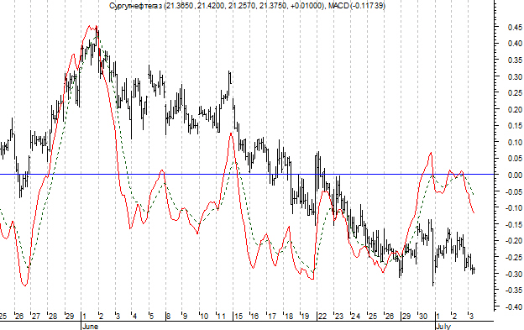

***Рисунок 1***

На рисунке 1 представлены графики курса акций Сургутнефтегаз, индикатора MACD и сигнальной линии. Красной линией отмечен сам индикатор MACD, зеленой – сигнальная линия, а синей прямой – нулевая линия.

## Расчет индикатора

Технический индикатор Moving Average Convergence/Divergence определяется путем вычитания 26-периодного экспоненциального скользящего среднего из 12-периодного. Затем на график MACD наносится его 9-периодное экспоненциальное скользящее среднее, которое выполняет роль сигнальной линии.



Где:

EMA - экспоненциальное скользящее среднее;

CLOSE - текущая цена закрытия;

SIGNAL - сигнальная линия индикатора.

## Сигналы индикатора

К сигналам, подаваемым MACD, относятся:

*Пересечение* индикатора MACD с нулевой линией трактуется как достижение нейтрального состояния (средние сравнялись). Если на этот момент у вас есть открытые позиции, то этот сигнал означает для вас "внимание". Движение в текущем направлении может продолжиться, но за показателями этого движения следует следить с целью получения новых сигналов подтверждающих это движение. При отсутствии таких сигналов лучше зафиксироваться.

*Выход максимальных или минимальных значений* MACD выше или ниже определенного уровня, означает, что последние цены не просто отклонились от среднемесячных значений, а отклонились ненормально сильно. Выход значений MACD за отведенные им рамки трактуется как сигнал к их скорому возвращению в эти рамки. То есть, если MACD забрался слишком высоко, следует продавать, если нырнул слишком низко – покупать.

Изменение направления роста "холма" MACD трактуется как изменение тенденции в движении цены. Eсли после периода роста MACD пошел на убыль, то считается, что цена будет убывать и дальше. На графике это будет выглядеть как снижение к нулевой линии - сигнал на продажу. Если "холм" MACD перестает расти вниз и начинает закругляться вверх к нулевой линии - это сигнал на покупку. Особенно сильными эти сигналы считаются, когда вершины "холмов" прекратили свой рост на отметках, выходящих за нормальные расчетные границы.

Для получения сигналов используется также сравнение высоты вершин соседних "холмов" MACD, растущих в одном направлении. Если растущая вверх от нулевой линии вершина последнего "холма" ниже предыдущей такой же вершины (или наоборот выше, если "холмы" направлены вниз от нулевой линии), то это говорит об ослаблении движения цены в существующем на данный момент направлении. Если последняя вершина выше (ниже) аналогичной предыдущей вершины, значит, тренд усиливается.

# Модификация индикатора

Модификация индикатора MACD направлена на уменьшение количества ложных и запаздывающих сигналов. Рассмотрим примеры.

На рисунке 2 красной линией изображен график индикатора MACD, найденный как разность между двумя экспоненциальными скользящими средними периодов 12 и 26 соответственно, а зеленой пунктирной линией изображена сигнальная линия, найденная от этого MACD как простая скользящая средняя периода 9. На протяжении заданного временного интервала индикатор сгенерировал … сигналов, из которых …. Ложных.

Увеличение периодов средних приводит к уменьшению числа сигналов, в том числе и нужных, а также к большему запаздыванию.

Уменьшение - приводит к увеличению числа ложных сигналов индикатора.

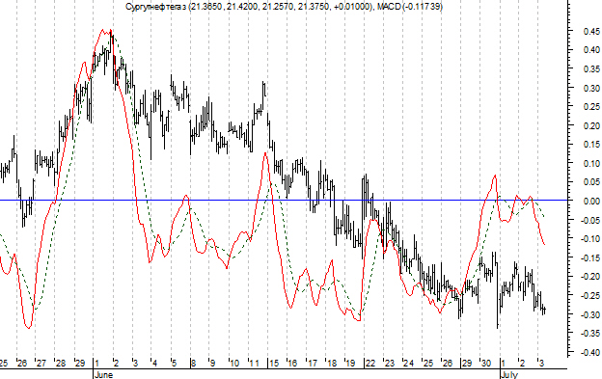

***Рисунок 2***

Аналогично получается для индикатора найденного как разность между двумя простыми скользящими средними.

На рисунке 3 красной линией изображен график такого вида индикатора MACD, а зеленой пунктирной линией изображена сигнальная линия, найденная от этого MACD как простая скользящая средняя.

***Рисунок 3***

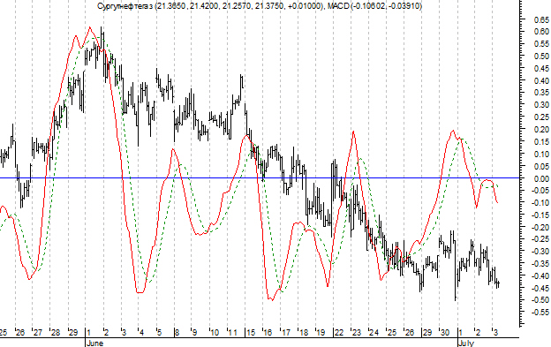

Поэтому для оптимизации были выбраны не количественные, а качественные изменения в индикаторе.

На рисунке 4 изображен график индикатора MACD,найденный как разность между экспоненциальной скользящей средней и простой скользящей средней и сигнальная линия, найденная от этого MACD как экспоненциальная скользящая средняя.

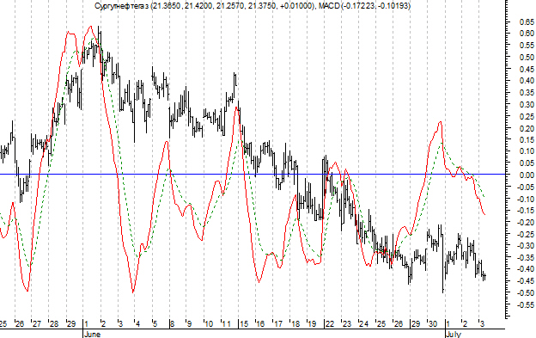

***Рисунок 4***

***Рисунок 5***

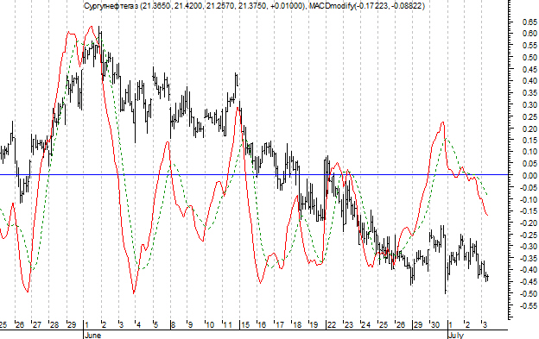

На рисунке 5 красной линией изображен график индикатора MACD, найденный как разность между экспоненциальной скользящей средней и простой скользящей средней, а зеленой линией изображена сигнальная линия, найденная от этого MACD как простая скользящая средняя.

Как видно из графиков наилучшим результатом является последний график, где индикатор MACD, найден как разность между экспоненциальной скользящей средней и простой скользящей средней, а сигнальная линия, найдена от этого MACD как простая скользящая средняя.

В приложении рассмотрены несколько графиков и приведена сравнительная таблица, где продемонстрированы преимущества данного модифицированного индикатора MACD перед стандартным.

# Заключение

Роль финансового рынка в мире непрерывно растет. Используя его инструменты, правительства и корпорации, по оценке ряда исследователей, привлекают до 75% необходимых для экономики средств.

Тенденции на финансовых рынках можно выявлять и исследовать при помощи технического анализа. Трудно переоценить знание технического анализа для работы на современных биржевых рынках. Как минимум, он позволяет стабильно уменьшать риск и увеличивать прибыль. Любому интересующемуся трейдеру, при использовании даже не самых мощных персональных компьютеров, доступно большинство методов прогнозирования цен. Все методы технического анализа работают на практике уже многие годы и приносят пользователям немалый доход.

Важнейшими инструментами технического анализа являются индикаторы. В данной работе рассмотрены индикаторы SMA, EMA, MACD, изучены принципы их действия. Скользящие средние и индикатор MACD — это примеры следующих за тенденцией, или «запаздывающих», индикаторов. Такие индикаторы превосходно действуют при относительно длительных ценовых тенденциях. Они не предупреждают о предстоящих изменениях цен, а просто сообщают о направлении их движения (т.е. росте или падении), ориентируя нас на соответствующие действия.

Центральное место занимает изучение и модификация индикатора MACD. Его основным недостатком является большое количество ложных и/или запаздывающих сигналов. Сравнительным путем мы постарались оптимизировать настройки индикатора для преодоления данной проблемы. В итоге была выбрана модификация, показывающая наилучшие результаты. Значит, поставленная задача в работе была выполнена.

# 

# Список используемых источников

1. Стивен Б. Акелис «Технический анализ от А до Я», «Диаграмма», Москва, 2000 г.
2. Р. Колби, Т. Мейерс «Энциклопедия технических индикаторов рынка», «Альпина», Москва, 2000 г.
3. А. Эрлих «Технический анализ товарных и финансовых рынков», «ИНФРА-М», Москва, 1996 г.
4. Демарк Т. Технический анализ - Новая наука (электронный вариант)
5. Рубцов Б.Б. Мировые рынки ценных бумаг/ Б.Б. Рубцов – М.: «Издательство «Экзамен», 2002
6. Найман Э. -Л. «Малая Энциклопедия Трейдера» —К . ВИРА-Р Альфа Капитал, 1999. —236 с..ил. 134 — Библиогр - с . 221
7. [www.finam.ru](http://www.finam.ru/)
8. <http://forexclub.com.ru/index.php>